POZIV ZA MEDIJE

U četvrtak, 23. studenog 2017. u 18 sati u Knjižnici Hrvatske akademije znanosti i umjetnosti, Trg Josipa Jurja Strossmayera 14, održat će se predstavljanje izložene obnovljene slike iz Strossmayerove galerije starih majstora HAZU

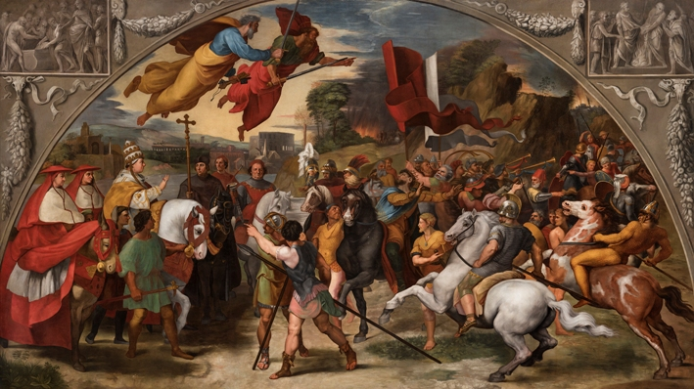
Carlo Maratti i radionica (pripisano), kopija prema Rafaelu, Susret Pape Lava I. Velikog s Atilom, 18. st., ulje na platnu

Susret pape Lava I. Velikog s Atilom
nastale prema Rafaelovoj vatikanskoj freski
(dimenzije 445 x 795 cm)

Na promociji će govoriti:
akademik Zvonko Kusić, predsjednik HAZU
akademik Vladimir Marković, tajnik Razreda za likovne umjetnosti
dr. sc. Tajana Pleše, ravnateljica Hrvatskog restauratorskog zavoda
dr. sc. Višnja Bralić, pomoćnica ravnateljice Hrvatskog restauratorskog
zavoda za pokretnu baštinu
Slobodan Radić, voditelj Odjela za štafelajno slikarstvo Hrvatskog
restauratorskog zavoda

U bogatom fundusu Strossmayerove galerije starih majstora Hrvatske akademije znanosti i umjetnosti čuvaju se dvije kopije znamenitih Rafaelovih fresaka iz Vatikanske palače u Rimu. Riječ je o slikama Parnas iz Stanze della Segnatura i Susret pape Lava I. Velikog s Atilom iz Stanze di Eliodoro. Unutar velikoga korpusa baroknih kopija Rafaelovih djela zagrebačke slike izdvajaju se provenijencijom i iznimno velikim dimenzijama platna (445 x 795 cm), koje čak nadmašuju izvornike.
Utemeljitelju Galerije, biskupu Josipu Jurju Strossmayeru, slike je darovao knez Baltazar III. Odescalchi, član ugledne rimske plemićke obitelji i vlasnik srijemskoga vojvodstva. Okolnosti donacije moguće je dijelom rekonstruirati iz korespondencije između biskupa Strossmayera, iločkog kneza Odescalchija i Franje Račkog, koji je u ime Akademije primio slike poslane iz Rima. U travnju 1888. knez Odescalchi u svom je rimskom domu ugostio biskupa Strossmayera, iskazavši tom prigodom namjeru „skromno posvetiti hrvatskome narodu, a posebice gradu Zagrebu, dvije velike stare kopije slavnih Rafaelovih freski koje posjedujem“. Svjestan njihove impozantne veličine, knez Odescalchi iskazao je i zabrinutost u vezi s njihova smještaja u pinakoteci Akademije te je predložio da se istraži mogućnost izlaganja slika „u velikoj dvorani kakve javne građevine poput palače parlamenta, gradske vijećnice ili palače pravde“.
Rimskoga slikara Carla Marattija (1625. – 1713.) kao autora kopija prema Rafaelovim freskama, prvi put spominje Franjo Rački u katalogu stalnoga postava Akademijine Galerije iz 1891. Atribuciju su zacijelo potaknule Marattijeve veze s moćnom obitelji Odescalchi – od pape Inocenta XI. koji je slikaru povjerio brigu i zaštitu Rafaelova oslika u Stanzama do položaja dvorskog slikara papina nećaka i kolekcionara, kneza Livija Odescalchija. Ime najistaknutijeg onodobnog slikara Rima dodatno je u nacionalnim okvirima osnažilo važnost donacije. Slike su bile izložene na galeriji palače Hrvatske akademije znanosti i umjetnosti do 1956. kada je odlučeno da se uklone iz stalnog postava. Oštećena platna skinuta su tada s podokvira, namotana na drveni valjak te pohranjena s namjerom da se u što skorije vrijeme „restauriraju i premjeste u drugu, veličinom primjereniju prostoriju“.

Konzervatorsko-restauratorski radovi na slikama Parnas i Susret pape Lava I. Velikog s Atilom započeli su ipak tek 2013. na Odjelu za štafelajno slikarstvo Hrvatskoga restauratorskog zavoda u Zagrebu. Prethodno je na poticaj Hrvatske akademije znanosti i umjetnosti pregledano stanje slika u spremištu. Zapažena je nestabilnost i ugroženost slikanog sloja, koji se odvajao i otpadao s platna, te veliki nabori zgužvana i oslabljena tkanog nositelja. Tijekom 2013. i 2014. obavljena su detaljna istraživanja stanja materijala i oštećenja na slikama te su identificirane ranije intervencije i popravci. Usporedo se izvodila konsolidacija nestabilnih slojeva boje i osnove, kao i površinsko čišćenje. Na objema su slikama izravnani nabori platna te je oslabljeno tkanje podstavljeno novim platnom i napeto na posebno konstruirane samozatežuće aluminijske podokvire.
U 2015. nastavljeni su restauratorski radovi na slici Susret pape Lava I. Velikog s Atilom. Na oslikanoj površini od gotovo 36 m² uklonjeni su požutjeli lakovi i stari, potamnjeli retuši koji su dijelom prekrivali originalni oslik. Rekonstruirana su brojna oštećenja u sloju osnove te su završnom obradom površine pripremljena za retuš. Tijekom nešto više od tri godine na slici je kontinuirano radio tim konzervatora-restauratora, a posebno zahtjevnim i složenim pokazale su se rekonstrukcije raznovrsnih oštećenja slikanog sloja, nerijetko s velikim površinama manjkajuće forme. Kako bi se postigao uzoran mimetički retuš, ali i optimiziralo vrijeme potrebno za dugotrajne postupke na velikoj površini, organizirana je uz potporu Međunarodne zaklade za hrvatske spomenike jednotjedna radionica sa svrhom upoznavanja novih materijala i tehnika retuša koju je vodio firentinski restaurator Stefano Scarpelli.
Radovi na slici Susret pape Lava I. Velikog s Atilom dovršeni su u studenom 2017., a njezinom montažom u veliku dvoranu Knjižnice HAZU ta iznimna donacija dobiva primjereno mjesto u hrvatskoj likovnoj baštini.
Višegodišnji konzervatorsko-restauratorski radovi na objema slikama u cijelosti su bili financirani sredstvima Ministarstva kulture Republike Hrvatske.

Osoba za kontakt:
Danijel Lončar, stručni suradnik, Hrvatski restauratorski zavod, Grškovićeva 23, 10 000 Zagreb, +385 (0)1 46 93 867, +385 (0)1 46 84 599, Mob.: +385 (0)91 76 41 741,
E-mail: dloncar@h-r-z.hr

Marijan Lipovac
Ured za odnose s javnošću i medije HAZU

